ZooKeeper的简单介绍

# Apache ZooKeeper的官网

[http://ZooKeeper.apache.org/](http://Zookeeper.apache.org/)

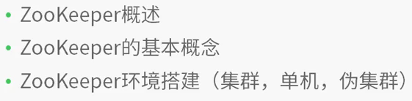

# ZooKeeper的技术背景

随着互联网技术的高速发展，企业对计算机系统的计算、存储能力要求越来越高，最简单的证明就是出现了一些诸如：高并发、海量存储等。在这样的背景下，单纯依靠少量高性能主机来完成计算任务已经不能满足企业的需求，企业的IT架构逐步从**集中式**向**分布式**过渡。

**分布式**：把一个计算任务分解成若干个计算单元，并且分派到若干不同的计算机中去执行，然后汇总计算结果的过程。

**分布式系统的主要任务**：如何把众多的计算机协同起来，完成某个计算任务。

# ZooKeeper是什么？

课程背景：

**ZooKeeper** 是一个**开放源码**的**分布式协调服务**，由知名互联网公司**雅虎**创建，是 Google Chubby 的开源实现。它致力于提供一个**高性能、高可用、且具有严格的顺序访问控制能力**的**分布式协调服务**。它将那些复杂的、容易出错的**分布式一致性服务**封装起来，构成一个高效可靠的原语集，并提供**一系列简单易用的接口**给用户使用。分布式应用可以基于它实现诸如**数据发布/订阅、负载均衡、命名服务、分布式协调/通知，集群管理、Master 选举、分布式锁和分布式队列**等功能。

## ZooKeeper源代码开放的；

## 分布式协调服务，解决分布式数据的一致性问题：

顺序一致性；原子性；单一视图；可靠性；实时性

## 高性能

## 通过调用ZooKeeper提供的接口解决一些分布式应用中的实际问题。

# ZooKeeper的基本概述

## ZooKeeper中的基本概念

### 集群角色

主要是三种：Leader、Follower、Observer

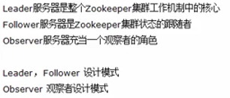

### 会话

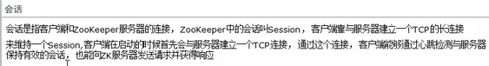

### 数据节点

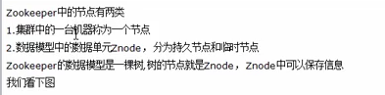

### 版本

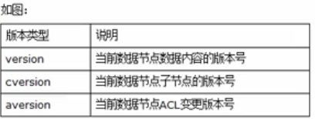

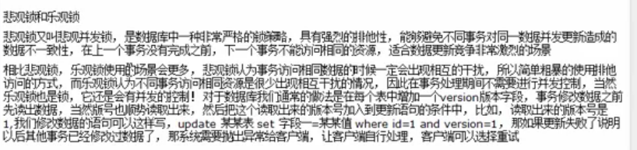

### watcher：事件监听器



### ACL权限控制

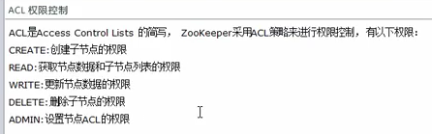

# ZooKeeper的功能理解

ZooKeeper 作为一个**服务注册信息存储**的管理工具。

举例子：

假设我是一家KTV的老板，我同时拥有5家KTV，我肯定得时刻监视我KTV 的情况吧，是不是有人打架，或者发生火灾什么的，这时候我会给设置一个视频监控，然后每一家都连接到我的视频监控里面，那么我就可以在家里看到所有KTV 的情况了，如果某一家出现问题，我就能及时发现，并且做出反应。

**这个视频监控就相当于ZooKeeper,每一家的连接，就相当于KTV 的信息**。

# ZooKeeper的典型应用场景

## 数据发布/订阅

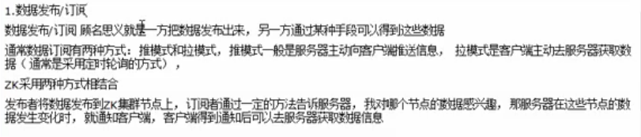

## 负载均衡

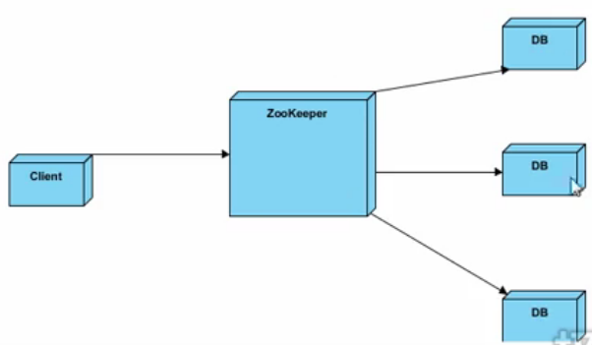

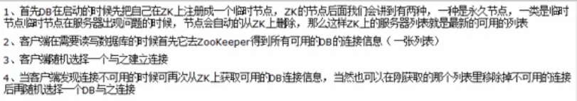

## 命名服务



## 分布式协调/通知----心跳检测

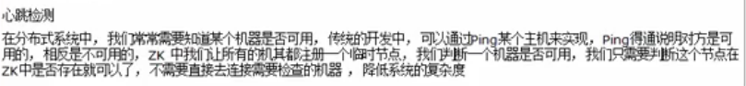

# ZooKeeper的优势

## 开源的：源代码开放

## 已经被证实是高性能的，易用稳定的工业级产品；

## 有着广泛的应用：Hadoop、HBase、Storm、Solr